EMENDA ADITIVA Nº 02 AO PROJETO DE LEI Nº63 DE 2021

Adiciona-se ao Art. 1º, do Projeto de Lei nº 63 de 2021, conforme abaixo:

Redação atual apresentada:

“Fica instituído, no âmbito do Município de Mogi Mirim, o Programa de Cooperação e o Código Sinal Vermelho, como forma de pedido de socorro e ajuda para mulheres em situação de violência, em especial a violência doméstica e familiar nos termos da Lei Federal nº 11.340, de 07 de agosto de 2006 - Lei Maria da Penha.”.

Passa a viger com a seguinte redação:

“Fica instituído, no âmbito do Município de Mogi Mirim, o Programa de Cooperação e o Código Sinal Vermelho, denominada Lei "Mariana de Fátima Mafei", como forma de pedido de socorro e ajuda para mulheres em situação de violência, em especial a violência doméstica e familiar nos termos da Lei Federal nº 11.340, de 07 de agosto de 2006 - Lei Maria da Penha.”.

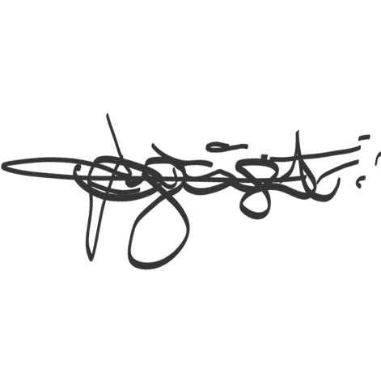
SALA DAS SESSÕES “VEREADOR SANTO RÓTOLLI”, aos 21 de junho de 2021.

VEREADOR DOUTOR TIAGO CESAR COSTA


